Глава 6
«НА ВОЙНЕ АТЕИСТОВ НЕ БЫВАЕТ».

Солдат всегда знал, что он сражается за правое дело, за свой отчий дом, за свою веру, веру в Бога, именно эта вера и придавала ему неиссякаемую силу в победе над врагом.
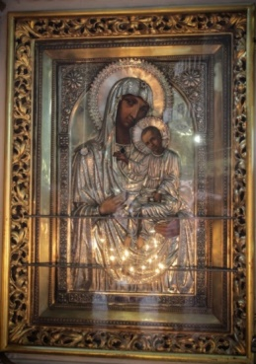
Русская пословица гласит «На войне атеистов не бывает». В трудный час, на пороге близкой смерти миллионы русских сердец молились Богу. Многие фронтовики рассказывали, что бережно хранили у себя иконы. И Господь отзывался на каждый искренний призыв. Отзывался не видимо, но эти встречи с Богом совершали поворот в сознании и в судьбах многих заблудших сынов нашего Отечества.
Именно молитвы помогали обрести душевное успокоение. Даже маршал Жуков перед боем вместе с солдатами говорил: «Ну, с Богом!». В Киеве до сих пор хранится Гербовецкая икона Божией Матери, которую Жуков отбил у фашистов.
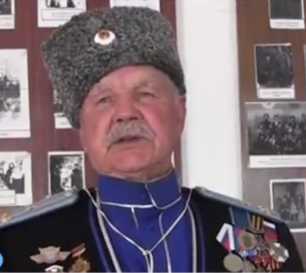
Жительница Моздока, ветеран войны Анна Тимофеевна Нардюжева, 1923 года рождения, вспоминала: «Мы же все атеисты были тогда», но тут же прибавляла: «А сколько людей спасалось от бомбёжек во время оккупации в подвалах Моздокского Успенского Собора!».
А старейшина казачьей общины станицы Луковской Анацкий Владимир Александрович, 1932 года рождения рассказывал, что когда началась война, ему было 9 лет и он помнит, как вместе с мамой они ходили молиться в Моздокский Успенский Собор.
Вот такое противоречивое было время…
Интересно, а помогала ли Вера в Бога солдатам на Великой Отечественной войне?
Все меньше остается в живых ветеранов Великой Отечественной войны, переживших страшную и тяжелейшую страницу истории своего Отечества. Вместе с ними уходит и их правда о той войне, которую не напрасно называют Великой. Великой была война, великими были потери, великой была Победа. Как они выжили в той войне, где находили утешение в своих скорбях, обращались ли в молитве за помощью к Богу, помогала ли им выжить вера?
Послушай, Бог.… Ещё ни разу в жизни
С тобой не говорил я, но сегодня
Мне хочется приветствовать тебя.
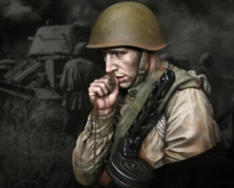
Ты знаешь,…с детских лет всегда мне говорили,
Что нет тебя… И я, дурак, поверил.
Твои я никогда не созерцал творения,
И вот сегодня ночью я смотрел
Из кратера, что выбила граната,
На небо звёздное, что было надо мной.
Я понял вдруг, любуясь их мерцанием,
Каким жестоким может быть обман.
Не знаю, Боже, дашь ли ты мне руку?
Но я тебе скажу, и ты меня поймешь.
Не странно ль, что среди ужаснейшего ада
Мне вдруг открылся свет, и я узнал тебя.
А кроме этого, мне нечего сказать.
Вот только, что я рад, что я тебя узнал.
Эти стихи найдены в 1944 году в кармане убитого солдата Александра Зацепина.
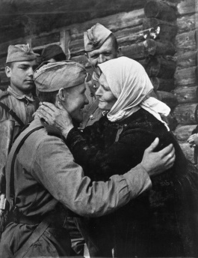
Да, есть такие молитвы, которые и мы твердим наизусть как в радости, так и в печали. Молитвы помогали не падать духом и нашим воинам.
-Бабушка, прошу тебя,
Собери меня в дорогу,
Отправляюсь на войну.
Нашим людям на подмогу!

-Батюшки!.. Что вздумал ты,
Мал совсем ещё ведь, внучек!..
И ружьё-то тяжело
Для твоих ребячьих ручек…

На войне давно пропал,
Твой любимый батя…
Служит матушка твоя
Медсестрой - в санбате.
А убьют тебя - тогда
Что я делать буду!?

-Помнишь, ты меня сама,
Бабушка, учила,
Что в молитве «Отче наш»
Скрыто море силы?
Я молиться, бабушка,
Буду неустанно,
Ну и ты, родимая,
Молись за партизана!
Память о духовном подвиге народа сохранилась, в основном, в семьях очевидцев, в архивах до сих пор хранящих многие «тайны», в преданиях.
Давайте приоткроем одну из малоизвестных страниц и совершим историческое путешествие в годы Великой Отечественной войны. Поговорим о том, как Божья помощь помогала людям верить в победу, узнаем реальные истории, которые произошли в эти годы.

ИЗ ВОСПОМИНАНИЙ ЖИТЕЛЕЙ
СТАНИЦЫ ЛУКОВСКОЙ.
Молитвы творили невероятные чудеса, спасали людей на войне. Вот, к примеру, случай, рассказывающий о том, как помогла материнская молитва.
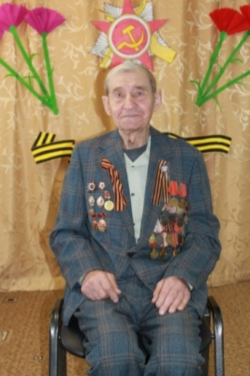
Год назад ушёл из жизни последний участник Великой Отечественной войны станицы Луковской Моздокского района Анатолий Фёдорович Кузыченко. Сердце ветерана перестало биться в канун 74 летней годовщины со Дня Победы. Вот, что рассказывает его дочь Татьяна Анатольевна Кузыченко.
-Когда ему исполнилось 18 лет, он был призван в армию в 1942 году. Его мать Екатерина, очень переживала за жизнь сына. Она от руки написала молитву и вложила в карман гимнастёрки. В январе 1943 года, когда наши войска освободили Моздок и погнали немцев с Северного Кавказа и от Сталинграда, дивизия, в которой он служил, вела бои за освобождение станицы Крымской. После ранения обучался в полковой школе связи и продолжал боевую службу связистом. Дорогами войны в составе 2 Украинского фронта прошёл через Украину, Бессарабию, Румынию, Венгрию, Чехословакию. Участвовал в штурме Будапешта. Там рядовой Анатолий Фёдорович и встретил День Победы. А материнская молитва всегда была при нём, с ней он прошёл всю войну с 1942 по 1945 год.
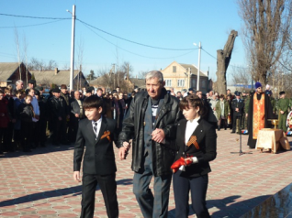
О войне Анатолий Фёдорович Кузыченко говорить не любил, но когда приходили в гости школьники, всегда готов был рассказать о буднях простых солдат, как ими ковалась Победа.
Творящая чудо молитва «Живый в помощи» известна каждому русскому солдату. Вот один из случаев.
Жительница станицы Луковской Шипилова Вера Георгиевна, которой уже 93 года, вот что рассказывала своей дочери Людмиле Ильиничне, о своём отце Косолапове Георгии Алексеевиче, 1893 года рождения.
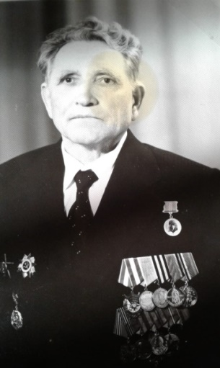
Когда он уходил на фронт в 1942 году, его жена Евдокия, на бумаге, написала молитву «Живый в помощи» и сказала носить с собой в кармане гимнастёрки. В 1943 году, под Сталинградом, он попадает в плен и оказывается в концлагере. Бойцы, попавшие в плен к фашистам, содержались в ужасных условиях. Через несколько дней всем пленным приказали раздеться, для того чтобы сжечь в крематории. Георгий Алексеевич снимая гимнастёрку, положил молитву в рот. Что произошло дальше не известно, но казнь отменили. Всю войну прошёл Косолапов Георгий Алексеевич и живой вернулся домой, чтобы рассказать об этой чудодейственной силе молитвы.
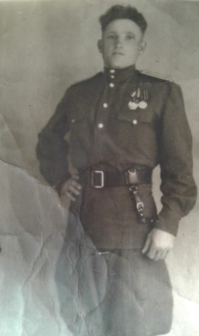
Любовь Ильинична Шипилова рассказывает о своём дяде Косолапове Николае Георгиевиче. На фронт его отправляли из города Армавир. На перроне было много провожающих, шумно: песни, музыка, плач. Вдруг прокричали: «По вагонам!» Николай Георгиевич зашёл в вагон и сел возле окна. И тут он увидел, что по вагону идёт женщина в белом платке, с посохом в руке. Подходит она к солдатам и говорит: «Ты погибнешь! Ты останешься в живых!». А когда она подошла к нему, сказала: «Ты останешься в живых».
Николай Георгиевич прошёл всю войну и вернулся домой в 1945году. Однажды на иконе он увидел ту женщину, которую увидел тогда в 1941году и, которая ему предсказала долгую жизнь. Это была Святая Ксения Петербургская.
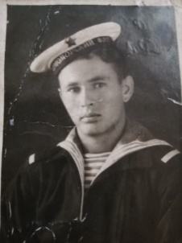
Житель станицы Луковской Антипов Василий Иванович поделился своими воспоминаниями о своём отце:
«Мой отец Антипов Иван Васильевич 1927 года рождения, приписав себе год, в 17 лет добровольцем в 1943 году ушёл на фронт. По распределению попал в Морфлот в город Севастополь, где вместе с бойцами, разминировал побережье приморских городов. Часть, в которой служил, Ивана Васильевича находилась на территории набережной, где прошли бои. Когда-то красивый город был разрушен. На руинах дома он нашёл сохранившуюся икону. Всё кругом было разбито, разрушено, а икона была целёхонькая. Взял он её и спрятал под подкладку бушлата.
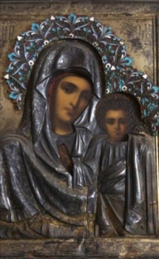
До конца войны икона находилась при нём, и в самые трудные минуты он обращался к ней.
Вернулся домой в 1945 году. А когда у него родилась внучка, то икону, которая хранила его в то страшное время, он передал ей. До сих пор икона занимает почётное место в их семье».
Из рассказов своего отца Малова Алексея Николаевича, его дочь Антипова Антонина Алексеевна знает и хранит много интересных историй, которые произошли с ним во время Великой Отечественной войны.
«Родился он 12 сентября 1909 г., в станице Луковкой Моздокского района в семье казака-крестьянина. Был мобилизован на фронт в октябре 1941года. Воевал Алексей Николаевич на Западном фронте, в Белоруссии, после ранения и излечения в госпитале направлен в Сталинград, где воевал все дни обороны героического города. В 1943 г. на него пришла похоронка, в которой говорилось, что он погиб в Сталинграде, однако на самом деле он остался жив – бомба взорвалась в блиндаже, его накрыло толстым слоем земли, солдаты случайно обнаружили его… Он был сильно контужен.
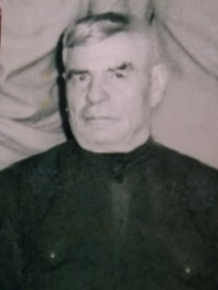
Фронтовыми дорогами Малов Алексей Николаевич дошёл до Кенигсберга, где был ранен и захвачен в плен. Находясь в плену, когда приходили фашисты, для того чтобы кого-нибудь вести на расстрел, он молился, а ведь он был верующим человеком.
«Господи, помоги! Сохрани!» - и Господь слышал его и помогал ему. Вскоре Андрей Николаевич был освобождён и продолжал воевать уже в Польше, в Венгрии, где ещё раз получил контузию. Долго лежал в госпитале.
Дома его ждала жена Елена Михайловна и двое детей. Каждый день она горячо молилась за него, чтобы он выжил и вернулся домой.
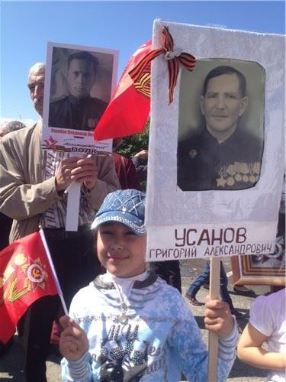
В марте 1947 году он был мобилизован. Малов Алексей Николаевич считал, что молитва помогла выдержать все эти испытания.
Жители станицы Луковской гордятся своими героическими прадедами, которые смогли рассказать о том, что с ними происходило в то время. И хотя их уже нет в живых, но память свято чтят в каждой семье. Воспоминания о молитвах воинов на фронте многочисленны и разнообразны, но в них одна мысль - с верой мы победили
СО СТРАНИЦ ИНТЕРНЕТА.

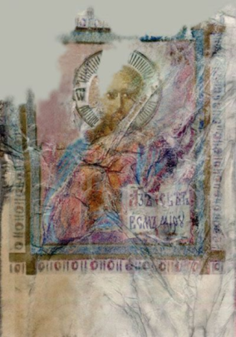
Останки тысяч воинов, которые погибли во время Великой Отечественной войны, но не были похоронены и потому до сих пор считаются пропавшими без вести, находят ежегодно поисковики в местах боев. Помимо свидетельств самоотверженной защиты Отечества находки порой приоткрывают подробности о жизни солдат и офицеров, их надеждах, упованиях и вере.
Среди находок поисковых отрядов, ведущих раскопки в местах боев − есть даже крестики, которые солдаты хранили на груди под шинелью. Выполненные цветными карандашами рукописные изводы икон, найденные в планшете летчика, чей самолет был сбит, оклады старинных образов, медальон размером с пятирублевую монету, на обеих сторонах которого изображен Георгий Победоносец.
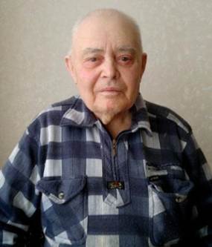
Из воспоминаний народного писателя Осетии, поэта, публициста, участника Великой Отечественной войны Азамата Кайтукова, который родился в 1923 году в селении Ход Алагирского района в семье обычных колхозников. Из 16 детей выжили только четверо, старшим из которых был Азамат. В апреле 1941 года он был принят в ряды Красной Армии. Участник Великой Отечественной войны, боев за Киев, Сталинград, операции «Багратион», битвы на Курской дуге. Азамат Кайтуков награжден орденами Красная звезда, Славы III степени, Отечественной войны I степени и 16 медалями. В 1944 году вернулся домой инвалидом войны II группы. Азамат Кайтуков умер в 2016 году на 93-м году.
"Потом были Великие Луки.
Накануне нам сказали, что завтра, в 4 часа, будем вести разведку боем, начинается генеральное наступление. На мое счастье я дежурным был. Полчаса оставалось, сижу в траншее, уже не могу, говорю пулеметчику:
- Ради бога, пять минут посплю, разбуди меня.
А земля сырая, торфяные болота. Я заснул, и сон мне приснился. Будто в родном селении вечер и мать говорит, чтобы я шел к перевалу, где наши телята, а то волков много, разорвут их там. Я побежал с палкой туда. Через две речки. Добегаю, смотрю, а там не телята, а черти. И они стали кидать в меня горящими поленьями. Я туда, сюда – никакого спасенья уже нет, и тут моя умершая мать бежит ко мне, платок подняла и кричит:
- Сынок, у Святого Уастырджи проси помощи!
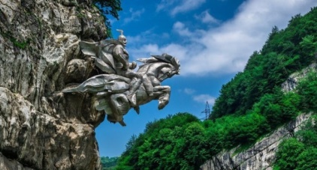
У нас в селении святилище Уастырджи было, в детстве я туда каждый год ходил со всеми молиться. Я поворачиваюсь в сторону святилища и говорю:
- О, Уастырджи, помоги!
И как будто в темноте горы молоком облили, так мне показалось. Потом появляется бородатый всадник на белом коне и летит ко мне вниз, как орел. Прилетает и говорит:
- Сынок, не бойся! А ну-ка, под правое крыло становись!
Я стал и подумал:
- А мать? Куда она делась?
Один шаг сделал, чтоб посмотреть, и прямо в ногу мне попадает горящее полено, что черти кинули. Я вздрогнул и проснулся. Тут выбросили ракеты, и мы пошли в атаку".
Кирилл Александрович Семенов попал на фронт в 19 лет. Осенью 1942 года он воевал в Сталинграде, шли ожесточенные бои за Мамаев курган. То, что он тогда не погиб, ветеран объясняет просто — Бог сохранил.
«Молились там практически все. Лежишь под артобстрелом в окопе, ползаешь туда-сюда… Господи, помоги. Господи, сохрани, — вспоминает ветеран. — Однажды, я пошел за патронами для пулемета. Беру две коробки, поднимаюсь, а возле меня стоит немецкий автоматчик. Видит мою беспомощность и улыбается. Дал по мне очередь, я упал, но… чувствую, что живой и невредимый. А был ветер, и я вижу, что четыре пули попали в отвернувшуюся полу шинели. Я вытаскиваю из кармана гранату, бросаю и убиваю этого немца. В другой раз на заводе, где располагался наш взвод, разорвался снаряд. На меня должна была упасть бетонная стена, но она уперлась в железный каркас, и я не погиб. Однажды мина упала возле нас и не разорвалась. И таких чудес было много».
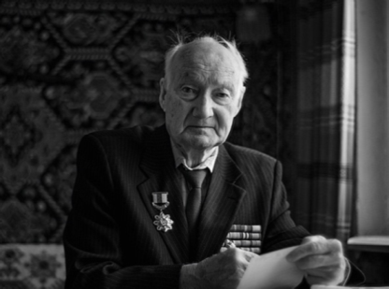
Из воспоминаний фронтовика. «Были мы в разведке. Зима. Ночь. Мороз сильный. Мы все окоченели, а огня разводить нельзя – враг обнаружит. Что делать? Тут один боец предложил: давайте помолимся, если кто умеет. Я знал только одну молитву «Отче наш». Кто-то тоже стал её читать. Вдруг невдалеке мы увидели сквозь туманную мглу мерцающий огонёк. Незаметно мы подобрались к нему. Это оказалась небольшая избушка. Мы стукнулись в дверь. Открыл небольшого роста старичок. Увидев продрогших солдат, дед поспешил впустить нас к себе. Изба была совсем малой и бедной. Но хозяин с радостью поделился тем, что у него было: кипятком и сухариками. Когда мы отогрелись, старик указал нам на сено, где можно было поспать, постели у него не было. Но нам и так было уютно в тёплой избе. С усталости я провалился в глубокий сон. А когда мы проснулись, то оказалось, что мы лежим на голой земле на том самом месте, где мы изначально прятались от немцев. Мы долго пытались найти ночную избушку, в которой нас приютил добрый старик, но так и не нашли. Уже после победы однажды, зайдя в церковь, я увидел старинную икону с которой на меня смотрел тёплым взглядом тот самый дед. На мой вопрос – кто этот старец – мне ответили – это Святитель Николай Чудотворец. Вот так я понял, что Бог в трудную минуту всегда приходит на помощь, если ты с Верой обращаешься к Нему».
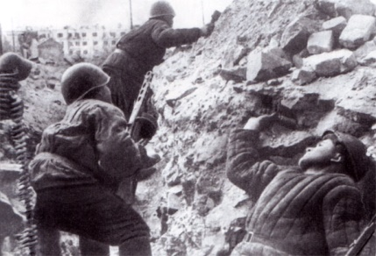
Человеческий дух не знает более действенного, более чистого утешения, чем молитва... Когда крестьянин Иван Кожевников уходил на фронт, отец дал ему маленький медный образок: «Береги его да молись Богу. А потеряешь - пропадешь». Случилось так, что всего через месяц после этого Кожевников был ранен в бою, а образок соскочил с шеи и потерялся. «Все, - подумал Иван, - потерял я отцовское благословение. Видать, и жить мне теперь недолго». Но по простоте крестьянской души он стал молиться Богу за того, кому придется, быть может, найти тот образок: «Господи, не меня, так хоть его пусть сохранит!». Иван пережил войну, вернулся домой, и через несколько лет увидел на пороге своего дома незнакомого человека: тот протягивал ему медную иконку - ту самую! Оказалось, что образок подобрал другой солдат. Оказывается, на том же шнурке, что и иконку, Иван носил солдатский медальон со сведениями о себе - так родительская святыня и нашла путь к своему владельцу.
Вот безыскусный рассказ Алексея Ивановича Белозёрова: «В ряды Красной Армии меня призвали 17 декабря 1941 года. С войсками я проходил село Головатовка. Двадцать восемь дней мы держали оборону этого села. В это время семидесятилетняя жительница села в воротник шинели зашила мне нательный крестик и молитву, наказала, чтобы шинель берег. Бои я закончил в Берлине».
Икон не было, но у многих висел на груди крестик. У каждого – горячая молитва на сердце и слёзы. И Господь спасал в самых страшных ситуациях. 1943 год. Сестрорецк под Ленинградом. Стояли дни Светлой седмицы. Друг другу шёпотом бойцы сказали: «Христос воскресе!» – и начали копать окопы. И вдруг одному из них чётко слышится голос: «Убирай солдат, убегайте в дом, сейчас сюда снаряд прилетит». А он, ещё молоденький, как закричит и дёрнет за рукав бывалого 40-летнего солдата: «Быстро беги отсюда! Сюда сейчас снаряд прилетит...»
Убежали все в дом. Не прошло и минуты, как снаряд упал, и там, где только что они были, появилась воронка... Со слезами стали солдаты благодарить своего спасителя, а он им в ответ, что не его надо благодарить, а самого Господа, и славить Его за такие вот добрые дела.
И сколько ещё раз спасал Господь от верной гибели!

